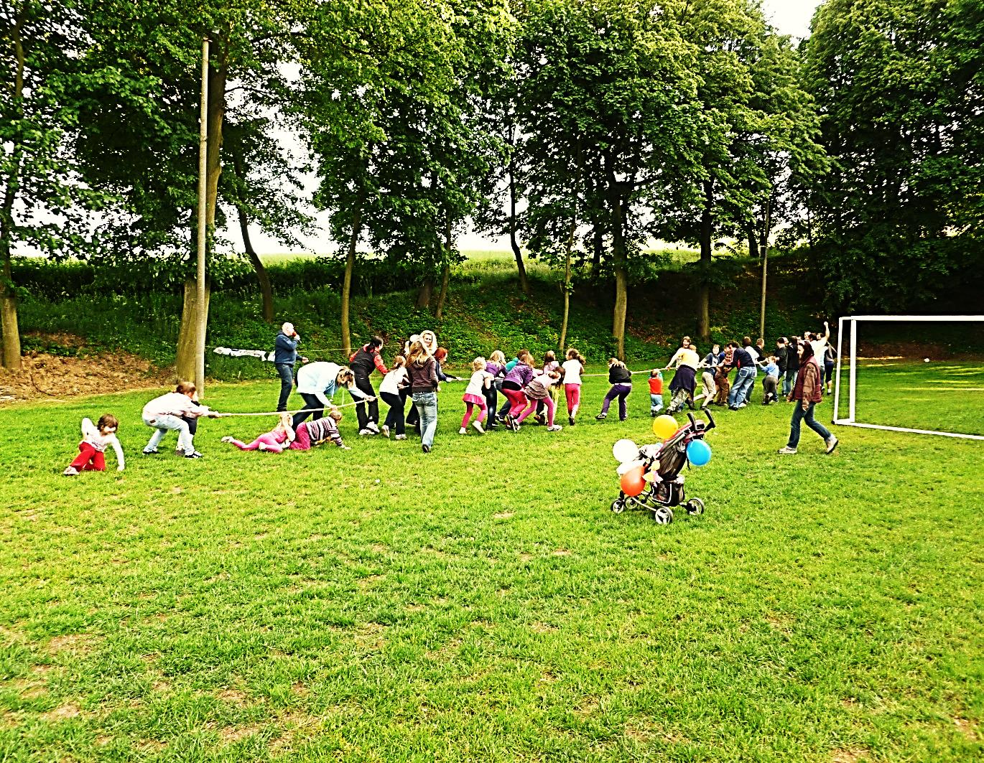
Kulturní výbor ve spolupráci s obcí Hluchov pořádá
Dětský
den
Sportovní areál „Hliník“
sobota 1. června 2019
od 14:30 hodin
Pro děti bude opět připraveno plno zábavy a soutěží o zajímavé ceny včetně bohatého občerstvení
Kdo zůstane doma, o moc přijde…………….

